新 书 推 荐

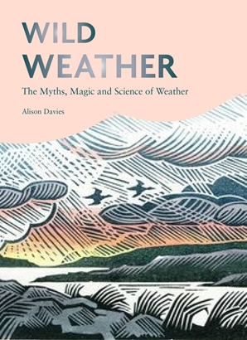
中文书名：《自然天气》
英文书名：WILD WEATHER
作 者：ALISON DAVIES
出 版 社：Quadrille
代理公司：ANA/Connie
出版时间：2021年9月
代理地区：中国大陆、台湾
页 数：144页
审读资料：电子书稿
类 型：科普

内容简介：

《自然天气》是一本了解天气奇观的指南。

《自然天气》是一本有趣的、易于阅读的指南，让你了解天气的奇妙之处——从下雨的原因到云的形成，从极端天气事件到阳光的好处。

《自然天气》是一本精美的插图书，探索了天气事件的科学和它们是如何发生的，但也与天气模式有关的神话和民间传说。

章节包括：阳光和彩虹，当风吹，雨滴，雷电，冰雪。这本书还包括一个观云指南，并包含了如何充分利用即使是雨天的练习。

这是一份完美的礼物，适合各地的天气爱好者，以及那些想要重新与天气联系，拥抱窗外发生的一切的人。

作者简介：

艾莉森·戴维斯（Alison Davies）在英国各地的大学开办了讲习班，向学院、学生和早期从业者展示故事如何被用作教学和学习的工具。艾莉森为各种杂志撰稿，包括《贝拉》、《灵魂与精神》、《你的健康》、《休息一下》、《命运与财富》、《精神与命运》、《你》、《同族精神》和《女人的自我》。她的特写也出现在《泰晤士报教育增刊》、《每日邮报》和《星期日快报》育儿版上。艾莉森之前曾出版过《梦想》(2019年)和《在星星上写作》(2018年)。

内文插图：
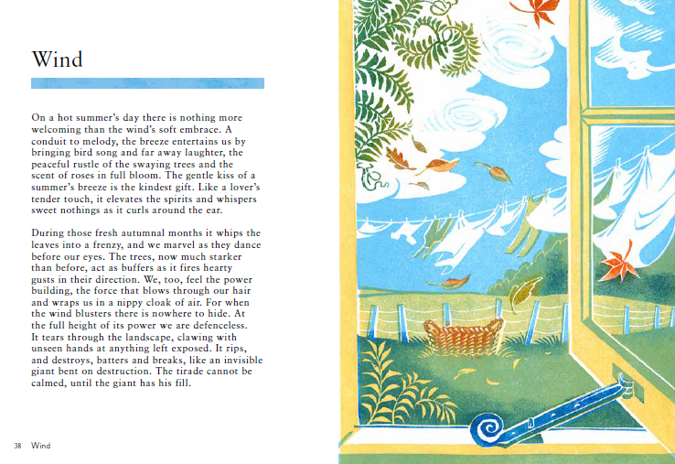

谢谢您的阅读！
请将回馈信息发至：萧涵糠(Connie Xiao)
安德鲁﹒纳伯格联合国际有限公司北京代表处
北京市海淀区中关村大街甲59号中国人民大学文化大厦1705室, 邮编：100872
电话：010-82449325
传真：010-82504200
Email: Connie@nurnberg.com.cn
网址：www.nurnberg.com.cn
微博：http://weibo.com/nurnberg
豆瓣小站：http://site.douban.com/110577/
微信订阅号：ANABJ2002


